[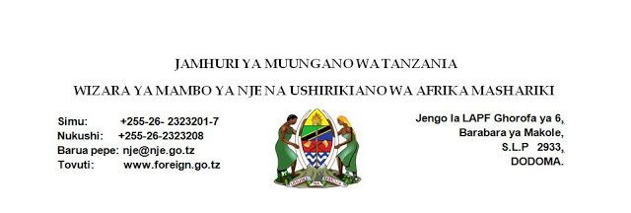](https://2.bp.blogspot.com/-2LkkXL6bY88/Wur6b2hhssI/AAAAAAAAy2A/HHn13vWUtLgtAUGh9Ob_BcshCxUAYtC7wCLcBGAs/s1600/DODOMAHEADEDPAPERSWAHILI.jpg)

**TAARIFA KWA VYOMBO VYA HABARI**

**FURSA ZA UFADHILI WA MAFUNZO KWA WATUMISHI WA UMMA**

Wizara ya Mambo ya Nje na Ushirikiano wa Afrika Mashariki imepokea fursa za ufadhili wa masomo ya muda mrefu katika sekta ya miundombinu chini ya program iitwayo “*Global Infrasructure Development Scholarship Program*(GIDSP) kutoka Jamhuri ya Korea.

Mafunzo haya ambayo ni kwa ajili ya Watumishi wa Umma yatafanyika katika Chuo Kikuu cha Seoul (UOS) nchini Korea kuanzia mwezi Agosti 2018 hadi Desemba 2019.

Waombaji wa mafunzo haya wanatakiwa kutuma maombi yao moja kwa moja kwenye Chuo Kikuu cha Seoul (UOS). Maelezo ya ziada kuhusu mafunzo haya na namna ya kutuma maombi yanapatikana kupitia tovuti ya [http://isus.uos.ac.kr](http://isus.uos.ac.kr/) au maombi yatumwe kwa barua pepe ifuatayo: mipd@uos.ac.kr. Mwisho wa kutuma maombi ni **tarehe 18 Mei, 2018.**

Mafunzo haya yanaratibiwa na  Wizara ya Ujenzi, Uchukuzi na Mawasiliano.

**Imetolewa na:**

**Kitengo cha Mawasiliano ya Serikali,**

**Wizara ya Mambo ya Nje na Ushirikiano wa Afrika Mashariki,**

**Dar es Salaam**

**03 Mei, 2018**